47
samedi 30 juin
SALLE DES FETES

 | à partir de 18 heures  Apéritif convivial  Conte berbère  Repas africain  Animation musicale et  démonstration de danse africaine  avec | 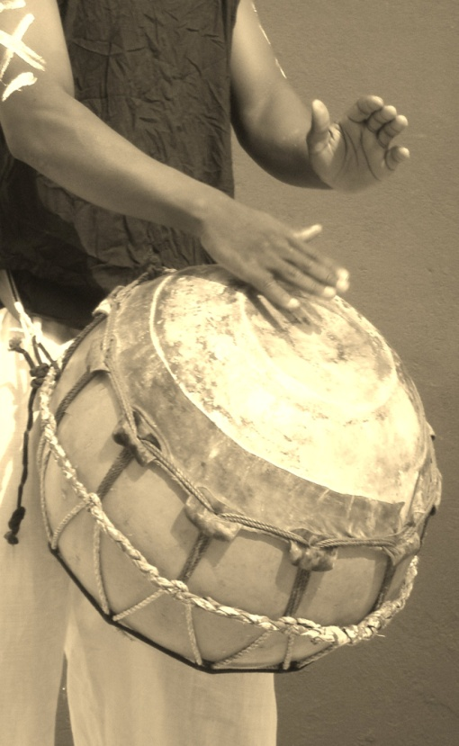
Tarifs : 20 euros par personne  12 euros pour les 6 à 12 ans  Gratuit pour les moins de 6 ans | organisée par | Réservations :  0553954350 – 0553474197  francelibertes47@yahoo.fr  Nombre de places limité

